Analise do Caso Pizzaria Cruviana e Analise de Produto.

Objetivo e alinhamento
Objetivo: entender o caminho do pedido, desde a entrada até a entrega ao cliente, para localizar o fluxo do processo atual empregado na pizzaria
Problemática: a pizza precisa chegar quente em até 30 minutos. Hoje há relatos de entregas que chegam muito depois, mas a operação não consegue identificar em qual etapa o tempo se perde ou as informações não se encontram.

Avaliação e abordagem escolhida para resolver o problema desse cenário.
O MFV (Mapeamento de Fluxo de Valor) é uma aborgadem mais adequada ao cenário. Isso porque observa o processo ponta a ponta e inclui tanto o fluxo do pedido/produto quanto o fluxo de informação entre cliente, cozinha, despacho e entregador. Ajuda a diferenciar tempo de trabalho de tempo parado e a tornar visíveis filas, transferências e desperdícios.

Personas envolvidas
Persona | Participação no fluxo | Problema observado
Cliente | Faz o pedido, aguarda e recebe a entrega | Não acompanha o pedido, liga para perguntar e não é consultado depois da entrega
Téo — despacho/dono | Recebe/organiza pedidos e coordena as saídas | Enxerga a operação de forma fragmentada, despacha sem informação consolidada e não sabe onde o atraso aconteceu
Equipe da cozinha | Prepara os pedidos | Há sobrecarga no pico; sequência, fila e tempos internos ainda precisam ser observados
Entregador | Retira um ou mais pedidos e realiza as entregas | Decide a ordem de cabeça e pode fazer deslocamentos redundantes

Causas-raiz identificadas na entrevista (mapeadas para compor os requisitos):
- Pedido chega por 3 canais (telefone/WhatsApp/app) sem fila única visível, Téo não enxerga o todo.
- Roteirização manual e por intuição, ordem de entrega ruim, por dedução totalmente aléatoria.
- Nenhuma visão de pedidos, pode haver duas viagens separadas pro mesmo endereço ou pra mesma localidade.
- Sem rastreio por parte do cliente, cliente liga, Téo "chuta" o ETA(Estimativa de tempo de entrega), às vezes inventa sem querer.
- Sem SLA visível, ninguém percebe que um pedido está estourando os 30 min, que é o tempo proposto, até o cliente reclamar.
- Sem dado histórico por entregador/bairro.
- Sem feedback pós-entrega, nota cai no app (fora do controle), mas ninguém sabe qual pedido/etapa causou.

1. Requisitos

Personas (detalhadas)
- Téo — Despacho/Dono. Fica no balcão, atende telefone, olha comandas de papel. Precisa de visão única de todos os pedidos (qualquer canal) e dos entregadores disponíveis, para atribuir com 1 clique e parar de "chutar" prazo pro cliente.
- Entregador (Beto, Rodrigo, Wesley, Marcão, Paulinho). Sai de moto com 2–4 pizzas. Precisa de uma lista ordenada de paradas (não a lista crua de endereços) e visibilidade do que já entregou.
- Cliente. Pediu por telefone, WhatsApp ou app. Quer saber "cadê minha pizza" sem ligar, e ser perguntado "como foi?" no final.

Requisitos Funcionais (RF)
# | Requisito | Por quê
RF1 | Painel único com todos os pedidos ativos e sua etapa atual (Téo) | Acaba com "despacho no olho"; é a base de tudo
RF2 | Atribuir um entregador a um pedido pronto | Sem isso não existe despacho digital
RF3 | Lista de entregas ordenada por rota para o entregador | Ataca diretamente o caso "foi no mais longe primeiro"
RF4 | Rastreio em tempo real do entregador no mapa (cliente) + ETA | Ataca diretamente "cliente liga pra perguntar"
RF5 | Alerta visual de risco de estouro do prazo de 30 min | Dá ao Téo o que ele não tem: saber antes de estourar
RF6 | Pesquisa de satisfação pós-entrega (nota 1–5 + comentário) | Fecha o ciclo; hoje "ninguém pergunta nada"
RF7 | Detecção de pedidos para o mesmo endereço/prédio (agrupar) | Ataca "duas viagens pro mesmo lugar" — mesmo que seja só um aviso visual, não roteirização real
RF8 | Dashboard de métricas (tempo médio, % no prazo, combustível/entrega, ranking por entregador/bairro) | É como o Téo separa volume de desperdício — crítico pra decisão, mas pode ser simples (contadores) na v1
RF9 | Roteirização real com múltiplas paradas otimizadas (considerando trânsito em tempo real) | Exige motor de rotas/mapas com tráfego — ordenar por distância em linha reta já resolve 80% da dor agora
RF10 | Notificação proativa ao cliente (push/SMS) sobre atraso por chuva/pico | Depende de canal de notificação externo; v1 resolve via tela de rastreio que o cliente abre (não um aviso automático)
RF11 | App nativo para entregador (iOS/Android) | Web responsiva já atende o MVP; nativo é otimização
RF12 | Autenticação/login multiusuário, permissões por papel | Operação é pequena (5 entregadores); MVP pode usar seleção simples de perfil
RF13 | Precificação dinâmica / split de pedidos automático entre entregadores | Sofisticação de operação madura, não a dor de hoje

Requisitos Não Funcionais (RNF)
# | Requisito | Por quê
RNF1 | Tempo real com baixa latência: atualização do painel (Téo) e do rastreio (cliente) em poucos segundos após o evento ocorrer | Se a atualização demorar, o painel volta a ser "no olho" e o cliente volta a ligar pra perguntar — anula RF1 e RF4
RNF2 | Usabilidade em campo: tela do entregador operável com poucos toques, em celular comum, com fonte grande e boa legibilidade sob sol/luz direta | O entregador usa a tela andando de moto, não sentado numa mesa; se for complicada, ele volta a decidir de cabeça
RNF3 | Disponibilidade no pico: sistema deve se manter estável durante sexta–domingo, 19h–23h (65% do movimento do mês) | É justamente quando a dor de hoje é mais grave; sistema que cai no pico não resolve nada
RNF4 | Resiliência de conexão: se o celular do entregador ou o link do cliente cair, o sistema reconecta e sincroniza o estado atual sem perder a entrega em andamento | Conectividade em rua/bairro é instável; perder o estado no meio de uma entrega é pior do que não ter sistema
RNF5 | Simplicidade operacional: nenhuma tela do MVP deve exigir treinamento além de uma explicação rápida (5–10 min) | Equipe pequena, sem TI dedicado; Téo e os entregadores precisam usar no primeiro dia
RNF6 | Privacidade dos dados do cliente: telefone, endereço e histórico de pedidos acessíveis só a quem opera o despacho, não expostos publicamente | Dado sensível de cliente de bairro; vazamento quebra a confiança que o negócio depende
RNF7 | Compatibilidade sem instalação: acessível via navegador comum (Android/iOS), sem exigir loja de aplicativos | Reduz fricção de adoção pelos 5 entregadores e evita depender de atualização de app
RNF8 | Escalabilidade leve: suportar o volume atual (~150 pedidos/dia, picos simultâneos) sem degradar a experiência | O MVP é dimensionado para a operação de hoje; crescimento relevante do volume pede nova avaliação de capacidade

2. Benchmark
Com relação a Pizzaria Cruviana, ela não precisa de um motor de logística de marketplace (Ifood, Rappi, Uber Eats etc). Precisa de três coisas emprestadas desse mercado, cada uma ligada a um demanda real:
- Acompanhamento do pedido em tempo real (iFood/Uber) - resolve o job do cliente de não precisar ligar perguntando.
- Lista de paradas ordenada por rota (Loggi/Rappi) - resolve o a questão do entregador de não rodar à toa e decidir a rota de “cabeça”.
- Avaliação pós-entrega leve (iFood) - resolve a questão do cliente de dar feedback rápido e a avaliação do Téo de entender o que deu certo ou errado.
Matriz de comparação com o mercado:
Para cada referência, qual trabalho ela resolve bem, o que a Cruviana pode aprender e o que não se aplica à sua realidade.

Referência | O que ela resolve bem | O que aprender (aplica ao Cruviana)
iFood | "Quero saber onde está meu pedido sem ligar" e "quero avaliar rápido depois que recebo" | Tela de rastreio do cliente (mapa + ETA + timeline " preparando → a caminho → entregue");  pedir avaliação em estrelas logo após a entrega, de forma leve e rápida
Rappi | "Quero que um entregador leve várias entregas numa rota sem desperdício" | Conceito de "um entregador, múltiplas entregas numa rota" com lista ordenada de paradas
Loggi | "Quero não mandar duas viagens para o mesmo lugar" | Ideia de agrupar entregas próximas numa mesma rota/romaneio para reduzir viagens redundantes
Uber (passageiro) | "Quero ver meu motorista/entregador se aproximando, em tempo real" | Padrão visual de "ETA que atualiza com o carro se movendo no mapa" — altamente reconhecível e gera confiança
Waze | "Quero que a rota sugerida seja a mais curta/rápida" | Lógica de "rota mais curta/rápida" como insumo pra ordenar paradas
*ETA – Tempo de Estimativa de Entrega.

3. Fluxo de usuário
Os diagramas abaixo representam a sequência do fluxo do processo dos usuarios:
1 – O Entregador recebe a rota ordenada:
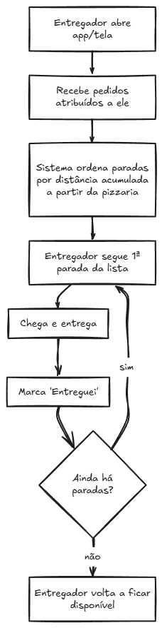

2 – O Cliente acompanha em tempo real e vê o ETA(Tempo Estimado de Entrega):
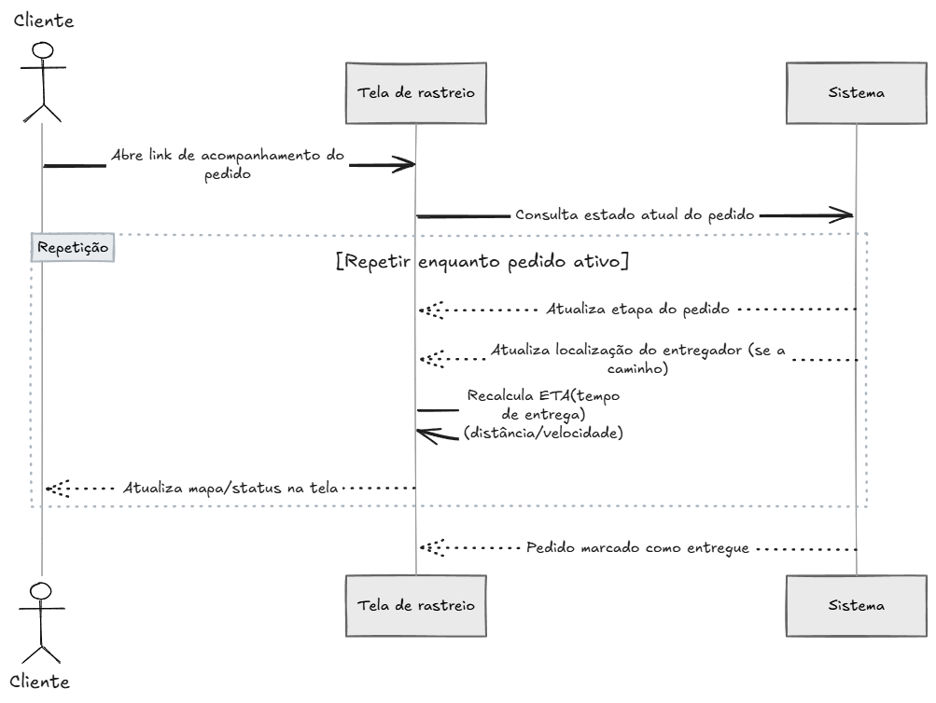

3 – Pesquisa de Satisfação coletada no fim
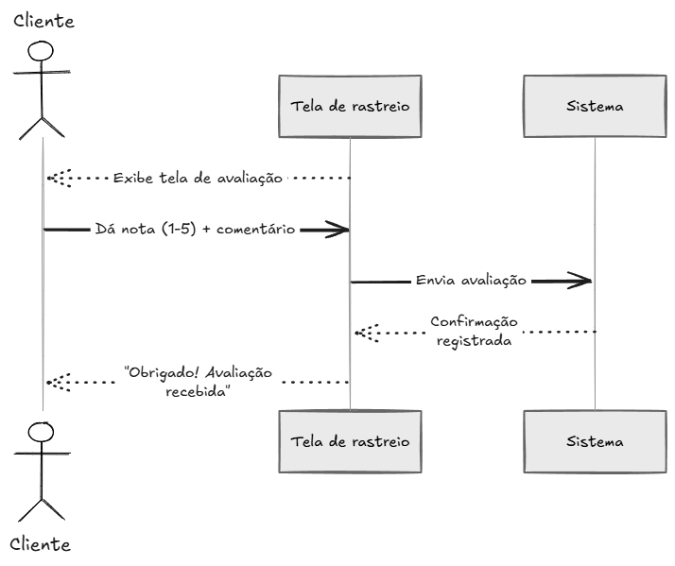

Wireframe
Telas para o Entregador
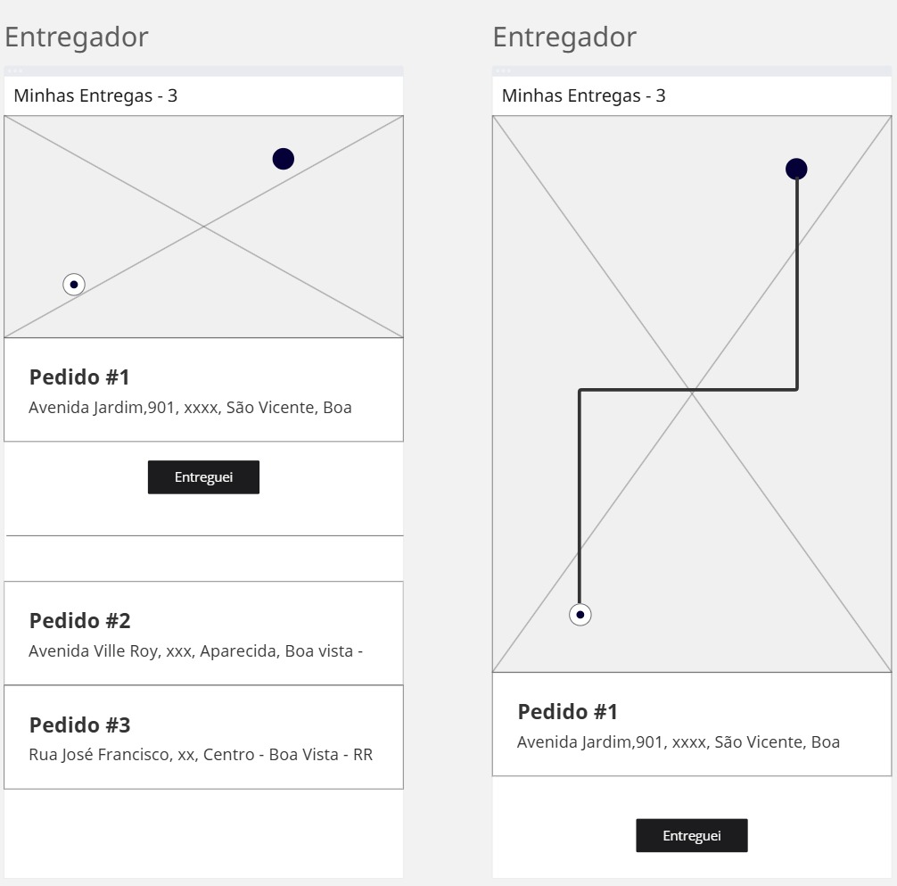

Telas para o Cliente
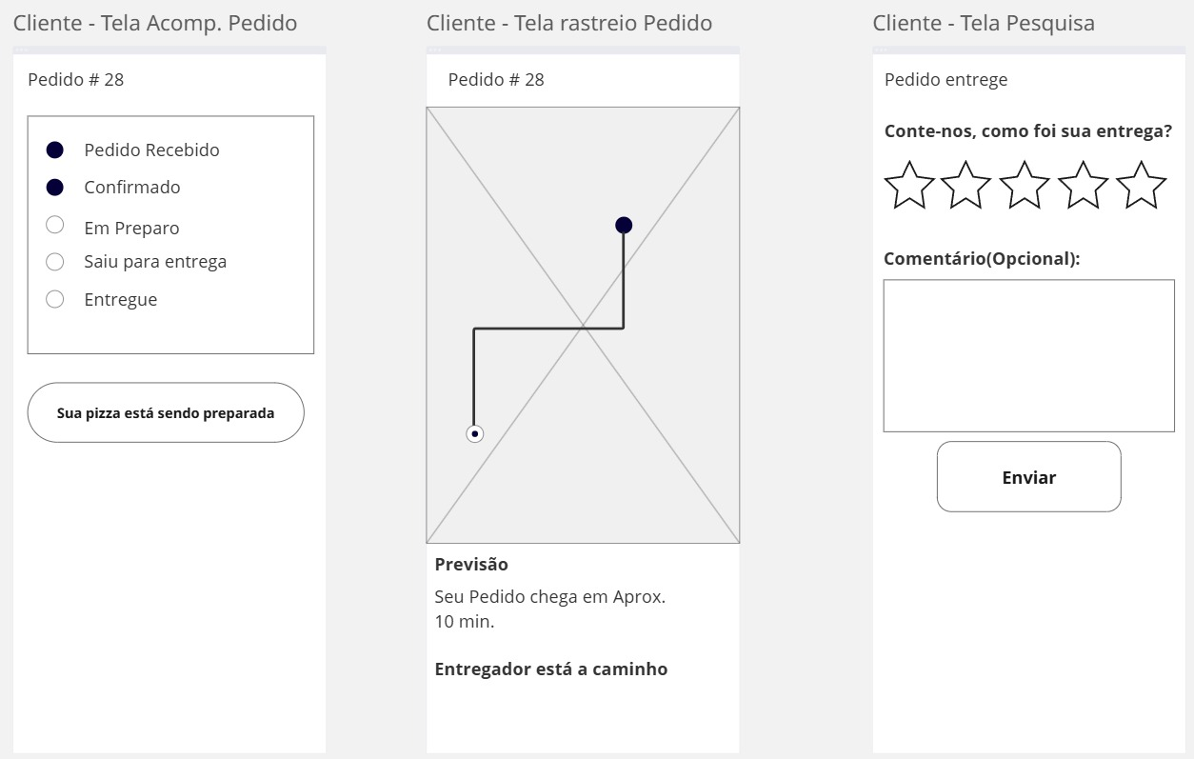

Protótipo
Optei por fazer frontend de rastreio e roteirização de entregas, em React + TypeScript, consumindo o mock mock/server.js, para demonstrar o ciclo:
criação → despacho → rota → rastreio → entrega → feedback → métricas
O protótipo pode ser baixado e testado clonando o repositório no Github no link:
Tela 1
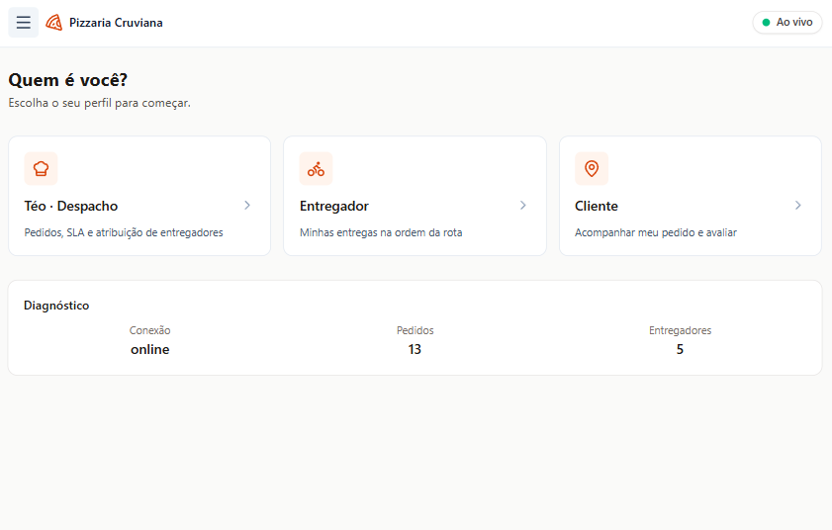
Tela 2
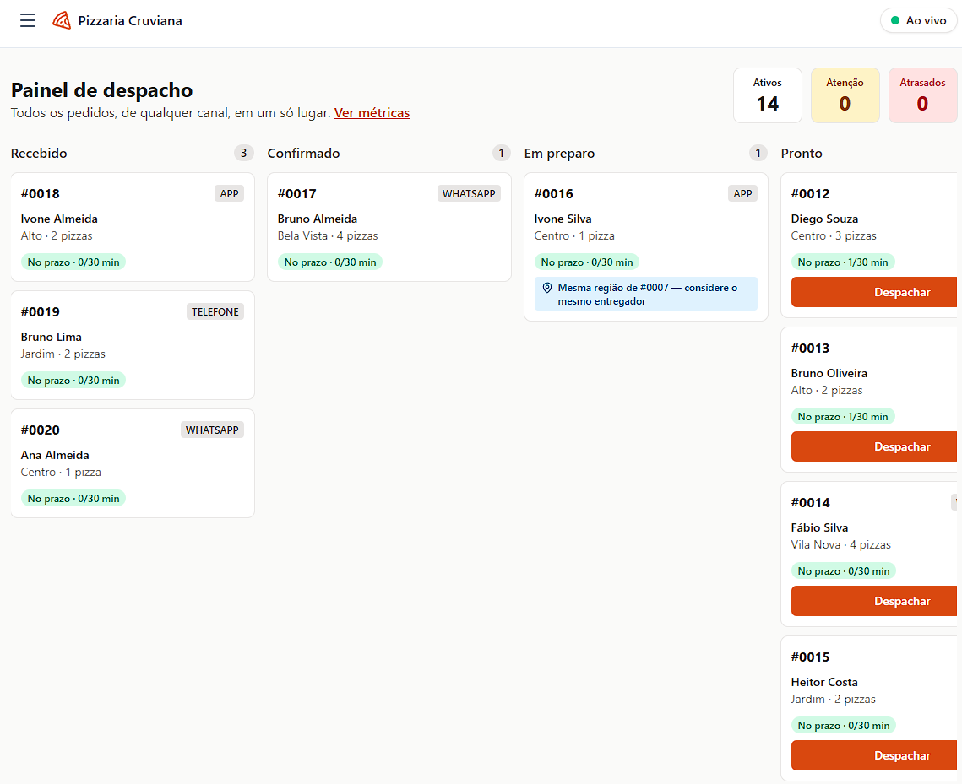
Tela 3
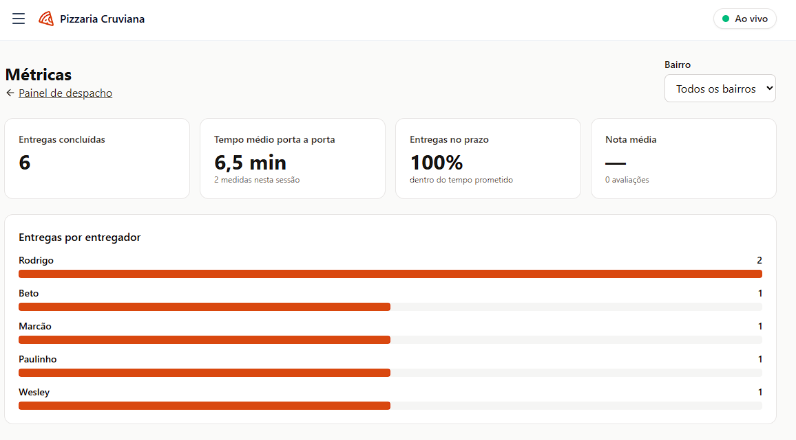
Tela 4
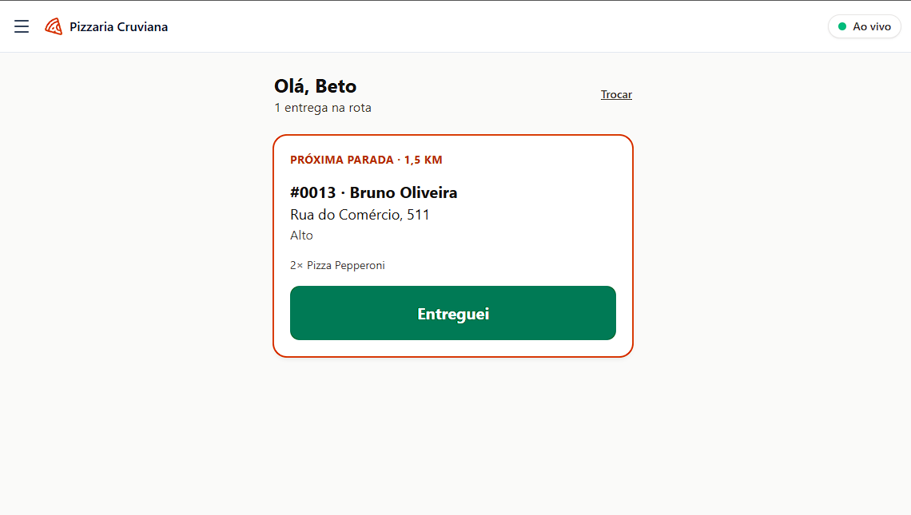
Tela 5
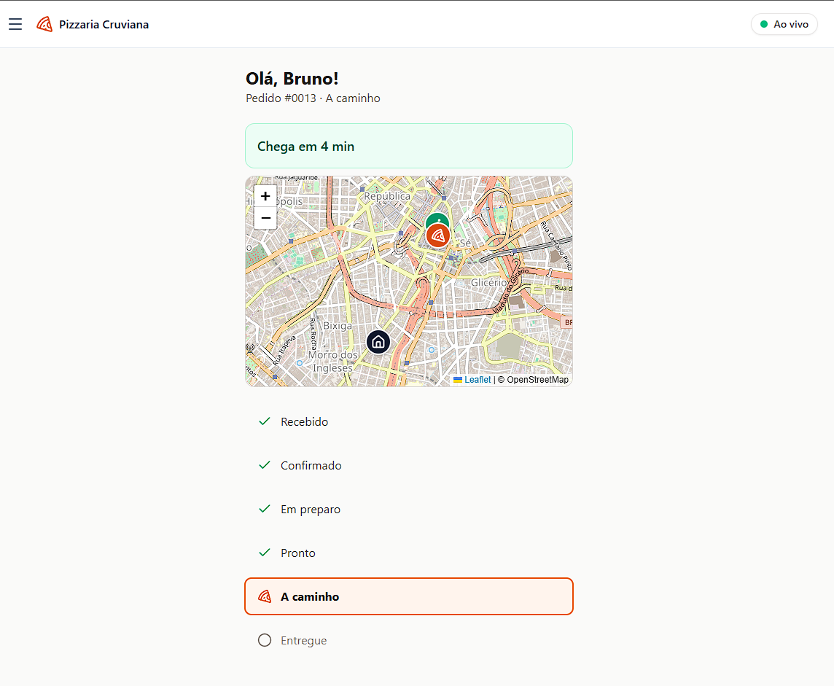
Tela 6
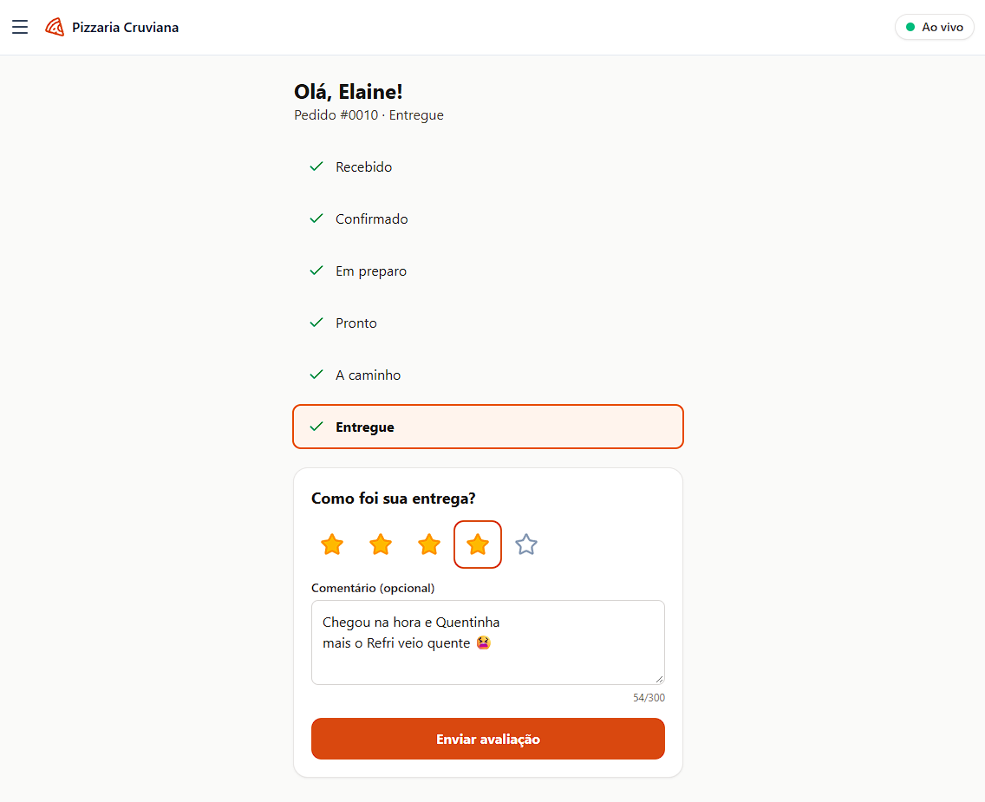
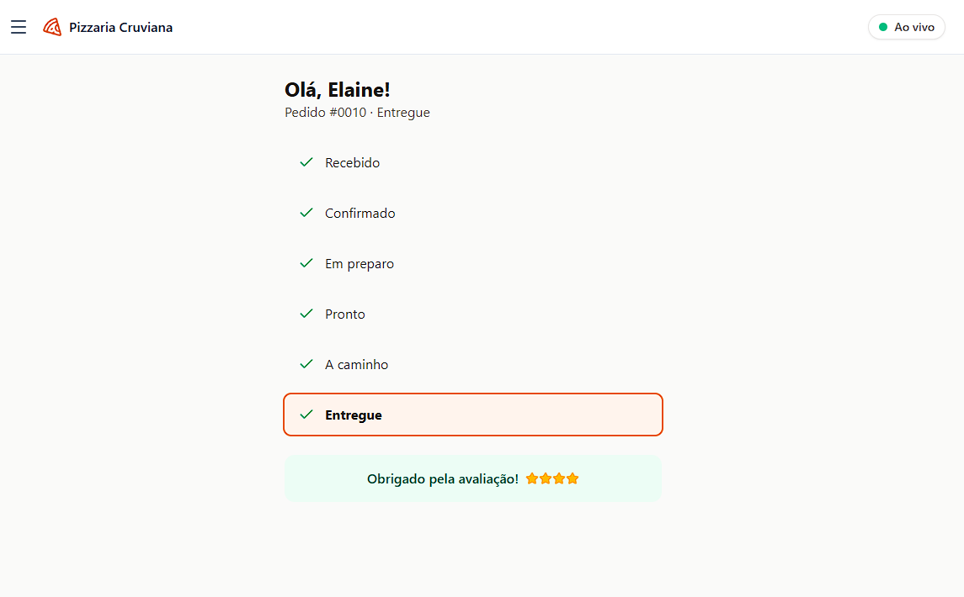
Métricas de sucesso
Sobre as métricas de sucesso cada métrica abaixo ataca diretamente um ponto da dor relatada: o prazo de 30 minutos, a reclamação nº 1 (atraso) e nº 2 (pizza morna), e a dúvida entre vender mais ou operar pior. Sem medir, qualquer melhoria é opinião; com essas métricas, vira fato verificável a cada semana.
Métrica | Meta
Tempo até a porta | De até 120 min no pico para ≤ 30–35 min
% de entregas no prazo | ≥ 80%
Satisfação (nota média) | De 3,8★ para ≥ 4,3★, com ≥ 50% de taxa de resposta
Viagens redundantes ao mesmo endereço | Reduzir até zero
Combustível por entrega | Usado para separar volume de desperdício, não como número isolado

Como a IA foi usada neste processo
Usei IA como ferramenta na produtividade, especialmente nesses pontos que citarei abaixo:
- Estruturação e redação dos documentos de análise, a partir do cenário e da missão proposta.
- Validação da escolha do MFV(Mapeamento Fluxo de Valor) contra critérios do desafio antes de aplicá-lo, em vez de assumir a metodologia sem checagem.
- Tradução de relatos de entrevista em gaps rastreáveis e em requisitos funcionais/não funcionais com rastreabilidade explícita.
Ainda sobre a IA, ela precisou de intervenção minha em determinados pontos do mapeamento, além de, em alguns diagramas e nas wireframes foi necessario eu realizar esse processo para torna-lo mais fiel ao que foi proposto no desafio.
Sobre a Prototipagem o frontend, o uso de ia foi para acelerar a codificação, porém mantendo a revisão e o codereviewer ainda sobre supervisão minha, além de estruturar sempre um teste de regrassão.

Fontes Consultadas
LEAN INSTITUTE BRASIL. Mapeamento de fluxo de valor: o que é e como fazer o VSM? Blog Lean Institute Brasil, [s. d.]. Disponível em: https://www.lean.org.br/blog/15/mapeamento-de-fluxo-de-valor-o-que-e-e-como-fazer-o-vsm?srsltid=AU7gw4WOniD5G-IBBQ4CRkPpDRe1W9BWLycsvCrG6DgBjR9ktEJ5JmzL. Acesso em: 4 out. 2026.
IFOOD. Benchmarking: o que é e como fazer no seu restaurante. Blog Parceiros iFood, [s. d.]. Disponível em: https://blog-parceiros.ifood.com.br/benchmarking/. Acesso em: 4 out. 2026.
CONSELHO ADMINISTRATIVO DE DEFESA ECONÔMICA (CADE). Documento de Trabalho 03/2026: Benchmarking Delivery. Brasília, DF: CADE, 2026. Disponível em: https://cdn.cade.gov.br/Portal/centrais-de-conteudo/publicacoes/estudos-economicos/documentos-de-trabalho/2026/Documento%20de%20Trabalho%2003%202026%20-%20Benchmarking%20Delivery.pdf. Acesso em: 4 out. 2026.
IFOOD INSTITUCIONAL. Mais entregas iFood. iFood Institucional, [s. d.]. Disponível em: https://institucional.ifood.com.br/entregadores/mais-entregas-ifood/. Acesso em: 4 out. 2026.
IFOOD INSTITUCIONAL. Mobilidade urbana e logística de entregas. iFood Institucional, [s. d.]. Disponível em: https://institucional.ifood.com.br/estudos-e-pesquisas/mobilidade-urbana-e-logistica-de-entregas/. Acesso em: 4 out. 2026.
LUCRO DA CORRIDA. iFood vs Rappi vs Loggi: qual paga mais? Blog Lucro da Corrida, [s. d.]. Disponível em: https://www.lucrodacorrida.com.br/blog/ifood-vs-rappi-vs-loggi-qual-paga-mais. Acesso em: 4 out. 2026.
B2BSTACK. Compare: iFood vs Loggi. B2B Stack, [s. d.]. Disponível em: https://www.b2bstack.com.br/compare/ifood-vs-loggi. Acesso em: 4 out. 2026.
TOTVS. Aplicativo de entrega de mercadorias: como escolher o melhor para o seu negócio? Blog TOTVS, [s. d.]. Disponível em: https://www.totvs.com/blog/gestao-varejista/aplicativo-de-entrega-de-mercadorias/. Acesso em: 4 out. 2026.

